Titel: Use Cases und Sequenzdiagramme
Thema: Diagramme

In diesem Dokument wird im Wesentlichen Beschrieben, wie man anhand des Buches „Writing Effective Use Cases“ inhaltliche und Korrekte Use Cases schriebt. Zudem Will ich auch noch die Korrekte erstellung von ein Paar anderen Diagramm Typen erklären welche in der Software Entwicklung vorkommen können.
Key Words: Projekt, Thema

Revision: 0.1
Änderungsdatum: 2013-02-14
Dokument Status: In Bearbeitung
Autor: Maximilian von Gellhorn
Abteilung: R&D ZG CS SAP
Verantwortliche Stelle: maximilian.von_gellhorn@siemens.com
Firma: Siemens Schweiz AG, Infrastructure & Cities Sector, Building Technologies Division
Control Products and Systems
Basierend auf Vorlage: Workbook_Standard; 3; 2011-09-30; Donat Hutter,3531

Änderungsgeschichte
Die Änderungsgeschichte soll umgekehrt chronologisch geführt werden, d.h. die neueste Änderung ist zuoberst auf der Liste. Hinweis: Workbook-Funktion [Update…] erstellt automatisch einen HistoryEintrag.

Rev | Datum | Autor | Änderungen
0.1 | 14-Feb-2013 | Maximilian von Gellhorn | Status = In Bearbeitung  - Neuerstellung

Änderungsgeschichte des Templates
Rev | Datum | Autor | Änderungen
3 | 2011-09-30 | Donat Hutter, 3531 | Update für Org Anpassungen

Hinweis:
- Blauer kursiver Text (=CommentBlue) enthält erklärende Hinweise für den Autor und soll vor der Veröffentlichung des Dokumentes gelöscht werden (Workbook-Funktion ).

Inhaltsverzeichnis
1. Einführung, Allgemeines 3
1.1 Zweck des Dokumentes 3
1.2 Anwendungsbereich, Abgrenzung 3
1.3 Dokumentenverweise 3
1.4 Definitionen, Begriffe, Abkürzungen, Konventionen 3
1.5 Offene Punkte in dieser Dokumentenausgabe 3
2. Kapitel Titel (Header 1) 4
2.1 Subkapitel Titel (Header 2) 4

Liste der Abbildungen und Tabellen
Wenn notwendig, Liste der Abbildungen, Tabellen einfügen:

Einführung, Allgemeines

Zweck des Dokumentes
Warum existiert das Dokument? Für welches Zielpublikum ist es gedacht?
Dieses Dokument ist dazu gedacht, Hilfestellungen im Bezug auf die Erstellung von Diagrammen zu geben. Damit diese Inhaltlich Korrekt und Profissionell erstellt werden können.
Dieses Dokument wird ihnen eine Zusammenfassung geben, auf was sie alles achten müssen und was berücksichtigt werden muss. Da dieses Dokument eine Art zusammenfassung ist, kann es sein, das gewisse Bereiche nicht genau oder nur sehr Kurz behandelt werden.

Anwendungsbereich, Abgrenzung
Was wird abgedeckt? was nicht?

Dokumentenverweise
Dieser Abschnitt enthält alle refernzierten Dokumente. Unterteilung in Unterkapitel optional.

Mitgeltende und weiterführende Dokumente
- Titel, Subtitel, (Dok Nr inkl Version)

Quellenangaben, Literaturhinweise
- Titel externer Dokumente, Autor, Datum, Datum der Publizierung, Verlag
- Writing Effective Use Cases, Alistair Cockburn

Definitionen, Begriffe, Abkürzungen, Konventionen

Glossar
Dieser Abschnitt enthält alle Definitionen und Abkürzungen, die für das Verständnis des Dokumentes notwendig sind. Falls ein (Projekt)Glossar vorhanden ist, kann auch darauf verwiesen werden.
Term | Beschreibung
Scope (Umfang) | Identifiziert das System, um welches es sich handelt.
Primary Actor() | Wer möchte was machen, ein Ziel erreichen. (User, Administrator…), Benutzer des Systems
Level(Priorität) | Priorität zum Erreichen des Ziels
Actor | beteiligte Personen oder Systeme. Z. B. Anwender, angemeldeter Anwender, Kunde, System, Abrechnungsprozess.
Stakeholder (Interessengruppe)
Use Case
Preconditions and guarantees | Alle Bedingungen, die erfüllt sein müssen, damit dieser Anwendungsfall ausgeführt werden kann. Und alle bedingugnen die Nach der Ausführung erfüllt sein müssen.
Main success scenario | Erwartungen wenn nichts schieff geht.
Extensions | was kann anders Passieren während des Szenarios
Numbers

Use Cases

Was ist ein Use Case
Ein Use Case bündelt alle möglichen Szenarien, welche ein Benutzer verursachen kann, um mit einem System ein fachliches Zeil zu erreichen. Er beschreibt, was inhaltlich beim Versuch der Zielerreichung passieren kann und abstrahiert von konkreten technischen Lösungen. Das Ergebnis des Anwendungsfalls kann ein Erfolg oder Fehlschlag/Abbruch sein. Ein gut geschriebener Use Case sollte immer leicht zu lesen und verstehen sein.

Use Case Beispiel Aktien kaufen im Internet

• Hauptakteur: Käufer
• Anwendungsbereich:
• Personal Advisors/Finance package (PAF)
• Niveau: Benutzerziel
• Beteiligte und Interessen:
• Käufer: Will Aktien kaufen und in sein PAF Portfolio ergänzen
• Broker: Benötigt vollständige Kaufinformation
• Voraussetzung: Benutzer hat PAF gestartet
• Mindestzusicherung:
• Es wird genügend Protokollinformation
gesammelt, damit PAF ggf. entdecken
kann, wenn etwas schiefgeht um dann
beim Benutzer nachzufragen
• Zusicherung im Erfolgsfall:
• Broker-Website hat den Kauf bestätigt;
Protokolle u. Portfolio sind aktualisiert

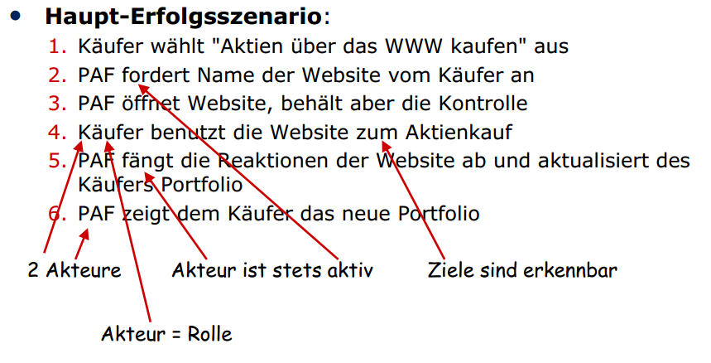

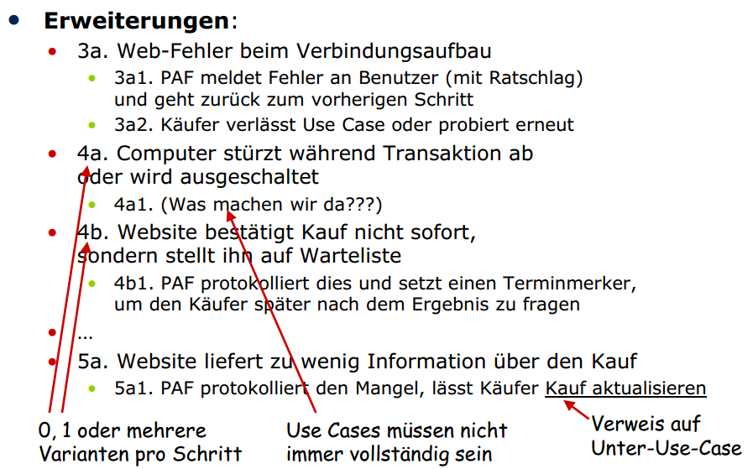

Use Case Test
Im Folgenden sind Fragen aufgelistet für Use Cases, welche alle mit einem „Ja“ beantwortet werden sollten. Wenn dies der Fall ist, hat man sicher nichts vergessen was den Use Case angeht.

Pass/Fail Test für Use Case
